附件一：鄱阳县2023年教育系统“归雁计划”申请登记表
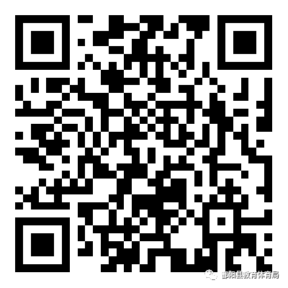
附件二：年度考核结果证明
